# Livret pédagogique > L’atelier des AssMat, du 20 octobre 23

# Histoire à Doigts (HàD),

*Quand je prends note d’une HàD, j’écris une ligne par geste, pour aider à mémoriser la gestuelle.*

*De même, les HàD sont séparées en séquences pour mieux se souvenir de l’histoire.*

***4 recommandations pour les HàD :***

*- Pour finir par connaître le texte : je vous conseille de faire l’HàD,*

*en disant le texte, sans l’avoir sous les yeux…*

*sinon on ne l’apprend jamais.*

*- répétez les gestes en disant le texte… sinon en ne se concentrant que sur les gestes, on oublie de raconter.*

*- regardez les personnages pour les faire exister dans les yeux des enfants.*

*ex1. la chenille sur le chemin, puis dans l’arbre*

*le soleil qui se lève, et la nuit qui se couche.*

*ex2. L’escargot qui dort, le nuage qui passe, etc.*

|  |  |
| --- | --- |
| LA CHENILLE  *(inventée par une Psychomotricienne)*  La chenille marche sur le chemin,  Elle arrive au pied d’un arbre.  Elle grimpe à l’arbre.  Entre les branches, elle tisse son cocon.  Passent les jours  Passent les nuits  *(dit une seule fois, fait 3 fois)*  Du cocon  Sort un papillon | PETIT ESCARGOT  Petit escargot dort  Il fait beau dehors !  Petit nuage passe  Il fait tomber la pluie  Plic ploc !  Et puis s’en va  Petit escargot sort une corne,  Sort deux cornes  Et s'en va faire une promenade. |
| *(Chanson gestuée)*  L’ARAIGNEE GIPSY  L’araignée Gipsy  monte à la gouttière  Tiens voilà la pluie,  Gipsy tombe par terre  Mais le soleil  A chassé la pluie… |  |

# Pour les albums

Je relis plusieurs fois un même album, pour que les enfants aient le temps de bien y entrer.

Je regarde ce que chaque album a de particulier :

*Pour chaque album, je ne donne qu’un exemple d’observation, mais d’autres choses sont à remarquer que je vous laisse identifier par vous-même.*

Exemple1. **Délivrez-moi,** le titre est déjà l’appel que lance le personnage. Et l’histoire se finit sur la 4ème de couverture. Il n’y a pas de narrateur, il n’y a que des dialogues (les personnages qui parlent). Les couleurs indiquent si on est à l’extérieur de la cage (fond jaune) ou à l’intérieur (fond rouge).

Ex.2 : dans **Papa lapin** : la relation de complicité qu’on devine entre le papa animal et son enfant, par l’orientation des regards. La complicité qu’on devine entre eux.

Ex3 : dans **Ça va mieux**: comment l’enfant est montré de plus loin quand il a un problème (aide l’enfant à prendre du recul sur le problème), et comment on se rapproche quand il y a la solution (on se rapproche de la solution).

Albums de la séance de 10h45

Ex. 2 : 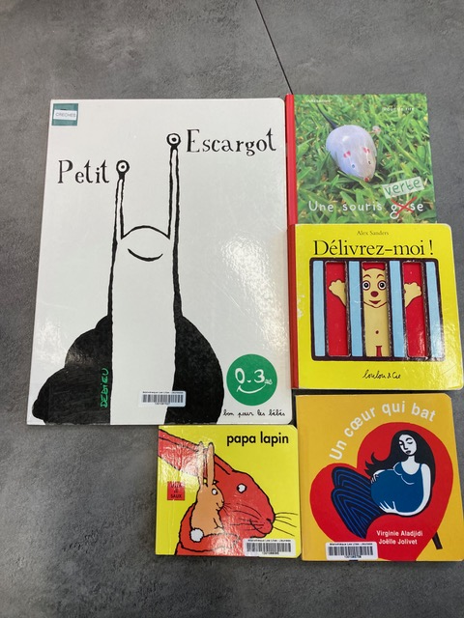

Albums de la séance de 11h30

